Silvo Mehle
Prišla bo pomlad

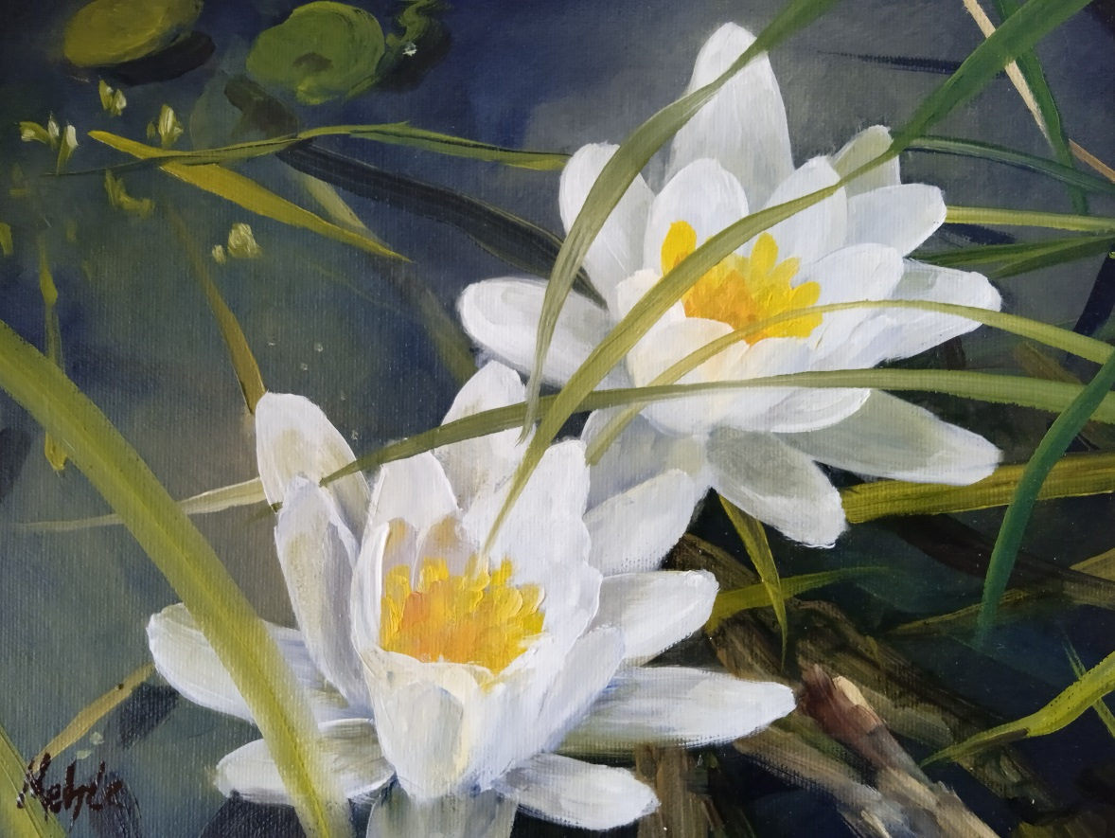

Retrospektiva slik iz slikarjeve zapuščine

Knjižnica slepih in slabovidnih
Minka Skaberne,
Kotnikova 32

od 17. marca do 30. aprila 2022

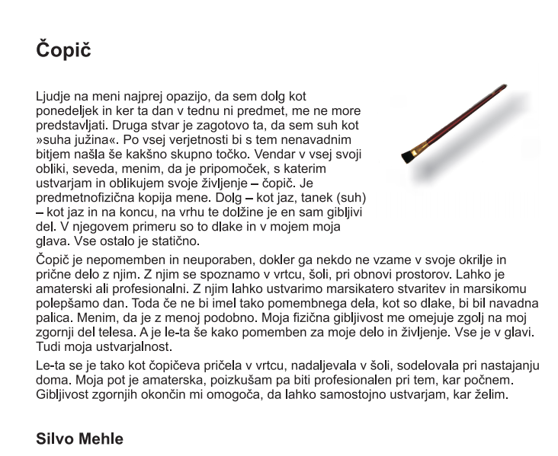

Poklon življenju in ustvarjanju

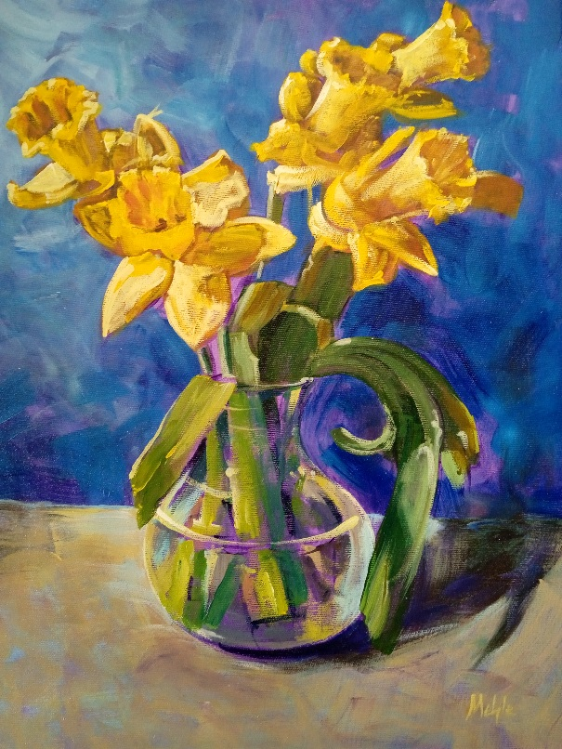
Odložen čopič. Zasušene barve. Zevajoča praznina nedotaknjenih platen in njen odsev v srcih vseh, ki so Silva poznali in mu bili blizu ... Obenem pa tudi izjemno raznolika zapuščina slik in vseh vanje ujetih svetov, ki jih čas ne more več doseči ... Veliko sledi je ostalo za Silvom Mehletom. Retrospektivna razstava v galeriji Salus govori o njih v imenu neminljivega spomina in razpenja lok prek zakladnice likovne ustvarjalnosti Silva Mehleta, izjemnega slikarja, ki je v šestinštiridesetem letu starosti umrl v začetku leta 2017, po dolgem in mučnem pešanju moči.

Življenjska nit, v katero je predica usoda globoko zarezala že pri njegovih dvaindvajsetih, ko je po hudi poškodbi v prometni nesreči ostal invalid, domala negiben, je skozi postavitev razstave ovita okoli obiskovalca. Silvo Mehle je kot človek izstopal prav s svojo tiho silovitostjo in vztrajno plamenečo notranjo močjo, ki je tudi sivim, senčnim delom črno-belega sveta dajala luč, toplino in barve. In razstava, ki se poklanja spominu nanj, skozi njegove oči osvetljuje del poti, ki jo je prepotoval na zemlji. Klobčič ustvarjalno presežnega s te poti je razgrnjen spoznanjem v prepletu z razvrstitvijo slik prek pokrajine platen, ki jih je poslikal v petnajstletnem obdobju ustvarjanja.

Pred obiskovalcem so raznovrstna slikarska iskanja, ko je samostojno in tudi pod mentorskim usmerjanjem od začetkov med letoma 2003 in 2005 naglo napredoval in skupaj razkrivajo mnogo več, kot le odlike zagona, optimizma, radovednosti, talenta in trmaste vztrajnosti, ki so mu pomagale premagati velike omejitve izjemno hude gibalne oviranosti. Slikanje z usti je Silvu Mehletu namreč predstavljalo edino možnost likovnega izražanja, pri čemer je skoraj samo z drobnimi gibi ustnic snoval svoje umetniške vizije; en kvadratni centimeter za drugim. Vzpenjajoča se kvaliteta in razvit umetniški čut so mu že leta 2003 zagotovili štipendijo mednarodnega Združenja slikarjev, ki ustvarjajo z usti ali nogami, z več kot šestdesetletno, bogato tradicijo delovanja s plemenitim poslanstvom. Podpora in pomoč, ki jo združenje nudi neposredno, na slovenskem pa tudi prek delovanja Založbe UNSU, je bilo ključno tudi za Silva Mehleta. Svoboda njegove ustvarjalnosti je lahko zares razprla krila in dosegla umetniški razvoj ter preboj iz anonimnosti.

Že leta 2003 so nekatere njegove slike izkazovale potencial, ki ga zadobi slikar, ko si pri snovanju ne postavlja več togih omejitev, ki veljajo v pojavnem svetu, ali pa jih uspe ukriviti in skozi njih podati nadih mnogo pomenske vsebine. Prav ustavljeni, negibni čas gibkih kretenj in iskrih misli je botroval pestri motiviki tihožitij, s katero je že od zgodnjih poskusov ujeto slikarjevo intimno občutenje predmetnega sveta in odkrito izraženih afinitet do tehnikalij in uporno vztrajajočih starožitnosti ter njihove specifične estetike. Tako je mogoče vstopiti v vsa posebna izrazja Silva Mehleta po eni od močnih rdečih niti motivnega nabora, ki prepletajo celoten opus in znotraj lastne zaključene celote ilustrirajo vse nadaljnje slogovne premise ...

Po letu 2004 je namreč prav specifična manira nanašanja barv in plastenja potez izjemno zaznamovala umetniško ustvarjanje Silva Mehleta z dotlej nesluteno kvaliteto oblikovno udarnega naboja in utripajočo izrazno močjo, ki je svoje korenine odgnala iz poljan poimpresionistične vročice slogov z začetka 20. stoletja, a (p)ostala pristno avtorska. Osnovna tekstura površine teh slik je bila ustvarjena iz nanosov drzno intenzivnih, živahnih barv, grajenih v haptičnem impastu, s kratkimi potezami čopiča križem kražem potegnjenimi v vertikalni in horizontalni liniji. Zavestno zabrisana ostrina obrisa naslikanih predmetov je tako v (raz)gradnji likovnega prostora na zaporedje ploskih zapisov plansko (raz)grajenega motiva hkrati ločena in povezana le z ohlapno zvezo medsebojnih učinkov sosednjih barv, ki potencirajo ritmično utripanje motivne celote. Kompozicije slik so večinoma trdne, vendar zopet v svojem bistvu (raz)zgrajene v hkratnem, postopnem nastajanju in razpadanju sestavljanke naslikanih motivov, kot mozaične množice živahno razgibanih, prekrivajočih se nians premišljeno izbranih barvnih kombinacij.

Navidezna ploskovna razdrobljenost se ob motrenju vsakokratnega naslikanega motiva,
predihanega z lučjo, v gledalčevih očeh lahko
poljubno tudi sestavi in zlije v realno prepričljivo modelirano voluminoznost celote in vtis globine prostora. Enega vrhuncev tega načina predstavlja reprezentativna slika Trboveljska cementarna, priznana na tamkajšnjem Ex temporu, leta 2005 ter s sublimno eteričnostjo doživljanja naslikanega motiva zaznamovan Prehod iz Ribjega na Mestni trg v Ljubljani. Vse pozornosti so vredni Piranski ribiči, kjer je žanr izginjajočega vsakdanjika ob slovenski obali, v prvem planu podan s suvereno skicozno hipnostjo, v ozadju pa se ista barvna paleta v zasičeni abstrahirani razigranosti dokončno razlije po slikarski ploskvi, kot vsebinska poglobitev oz. nadgradnja občutja predanosti v usodo. Tudi Klovn, pri katerem je igrivost naslikanega motiva poudarjena in ponovljena z igrivo živahnostjo likovnega jezika in posamičnimi duhovitimi detajli ter preštevilna cvetlična tihožitja (Cvetje v vazi) in osebno občuteni portreti, naslikani v tej maniri, so bili prvi pravi avtorski podpisi v opusu Silva Mehleta. Poteza in karakter sta se od slike do slike sicer nekoliko spreminjala, a ravno neuniformirana narava tega načina je verodostojna priča naravnega procesa uresničevanja slikarjevih vizij. Ekspresivna, z eteričnostjo in notranjim ognjem ožarjena podoba Kurenta, ki vsebino folklornega arhetipa preganjalca mrtvila zime prenaša na likovno raven ter mojstrsko poustvarja vibracije napetosti ujetega vtisa trenutnosti in vročičnega transa.

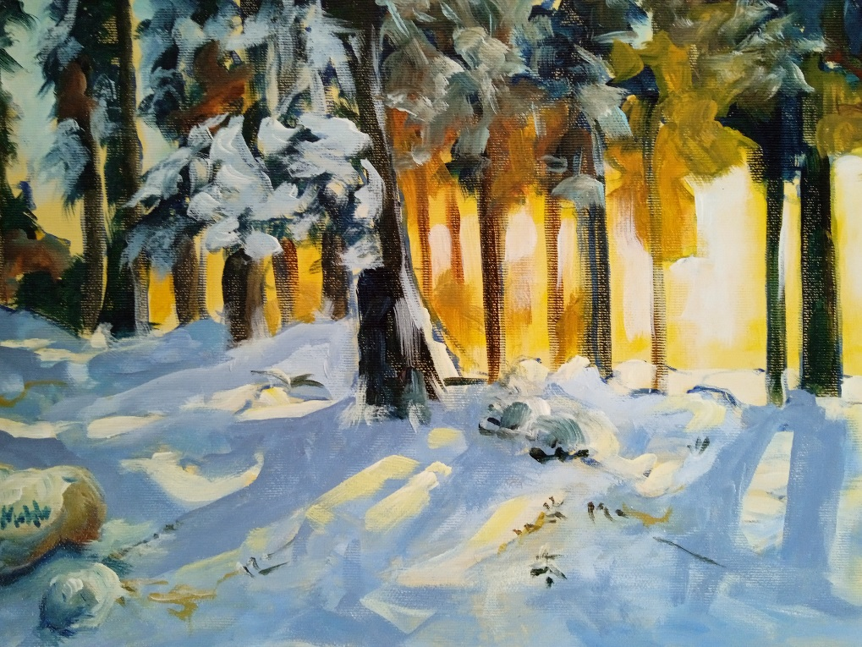
Hitrost, s katero je Silvo Mehle od umetniške formacije napredoval v suverenega slikarja, se lahko meri edinole s hitrostjo njegovih brezkompromisnih zasukov v načinu in slogu ustvarjanja. Elemente presenečenja je v svoje ustvarjanje vpeljeval kot konstanto in tako že kmalu dajal vedeti, da ga še bolj kot iskanje prepoznavnega avtorskega izraza zanima lastna vsestranskost in kozmopolitsko iskanje vsebinskim sklopom motivov adekvatne forme in jezika podajanja. Pri tem se je naposled tudi zares razkril njegov zdravorazumski, docela realističen odnos do sveta, a v kali oplemeniten s plastenjem mnogopomenske vsebine, duhovitimi opazkami in ponekod tudi dobršno mero (samo)ironije. Pomembno je opozoriti tudi na motivno bogastvo znotraj njegovega opusa. Silvo Mehle je namreč zgodaj in uspešno zavojeval izzive, ki jih slikarju postavljajo: figura, krajina, arhitektura ter njihov medsebojni odnos na likovnem polju in v prostoru; kot tudi narativnost celote. Slike tako onkraj v sebi zaključenih celot sklopov, v katerih so nastale, lahko zvesto predstavljajo same sebe ter hkrati, komunikativne v svoji molčeči sporočilnosti, kakršne so, nagovorijo in vabijo. Tudi zato nikakor ne gre presojati opusa skozi prizmo razvojnih faz, temveč so obstoječih plasti, iz katerih je avtor zajemal kar, kakor in kadar mu je ustrezalo.

Tipični primeri tovrstne Mehletove mnogoobrazne slogovne izmuzljivosti so tihožitja po letu 2010, preigravajoča večno stare, brezčasne bivanjske teme, ki so v nekakšnem dialogu z umetnostno dediščino flamskih mojstrov 17. stoletja in romantike s sredine 19. stoletja dovoljevala slikarju, da kot subjekt izgine v zloščenem sijaju in pridušenih temnih rjavinah, poudarjeno historično realističnega načina perfektne slikarske iluzije, brez vidnih potez čopiča. Duhoviti in mnogopomenski namigi na zaznavne čute (Tihožitje s česnom, Tihožitje s čebulo, Tihožitje s samovarjem) ter nenavadni aranžmaji in zorni koti odlikujejo te posebne atmosfere s smelostjo in močnim karakterjem. Prav posebna je tudi cvetlična motivika onkraj rezanega cvetja v sklopu tihožitij, ki dosega s povečanimi izseki narave izrazoslovje fotografskega medija makro posnetkov (Lokvanji, Mačehe, Kamilice) in s stopnjevanjem linij in detajlov preigrava fokus ter lovi estetiko neulovljive bežnosti sveta, ki zlasti v urbanem okolju vse bolj pridobiva na veljavi.

Cikel vedut, posebej vedut Ljubljane, ki je na tej razstavi zastopan s Plečnikovimi zapornicami na Ljubljanici, je s smelimi prijemi ob redukciji likovnih sredstev naslikan v dihotomiji čvrste trdne ostrine in vihravosti kaligrafske skice, ter pastelne zračnosti in svežine presvetljenih in laviranih, vtisu akvarela približanih barvnih ploskev. Na prvi pogled je slikar umirjeno in kompozicijsko precej statično držo razgibal le s prostorskimi diagonalami in barvno zasnovo perspektivično grajene globine; podrobnejši pogled pa razkriva, da je sleherni del slik dinamiziran tudi z živo gestiko čopiča, ki nekje z mehkobo zaokroženo zglajenih potez, nekje drugje pa s trepetavimi poskoki ritmizira prizore ter dopolnjuje razgledno kompozicijsko zasnovo s prikrito sugestivnostjo.
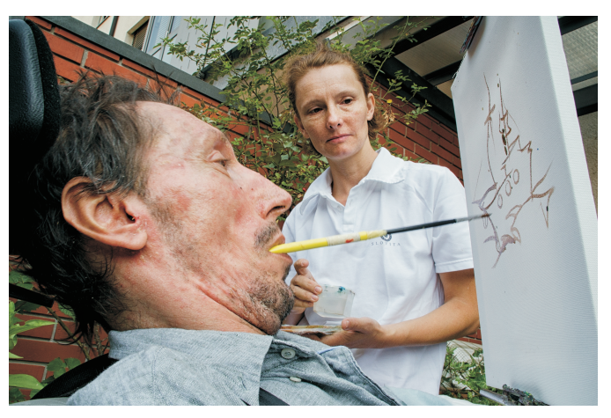
V zimskem času obhajanja obletnice avtorjeve smrti pa moramo pregled razstavljenih slik zaključiti z virtuozno samosvojimi zimskimi krajinami, ki jim že poetični naslovi dajejo prevladujoč lirični ton ... Zimska radost; ~ pravljica, ~ čarovnija in ~ idila, ki skoraj v zapisanem redu in dvojih barvnih ubranostih na račun subjektivno slikarsko potujene stvarnosti stopnjujejo intenziteto kontrastov ter od preigravanja likovnih problemov dospejo do prvinske izraznosti arhetipa zimskega solsticija…

... češčene postopne zmage ognja sonca, sprva v dikciji jetnika zime, za rešetkami ledenih stebrov s snegom ovešenih dreves, naposled, v Zimski idili pa s pozvanjanjem katarze, skozi ledeni ogenj prerokujoč vnovično rojstvo feniksa, vrnitev topline in končno - zmagoslavje življenja. In tudi pričujoča retrospektiva tihih sledi, zvenečih na razpeti opni časa, slavi premoč življenja in svetlobe nad minljivostjo in brezdanjo temo, saj se prav v sijaju luči in žive pozornosti pogleda površina slik vedno znova rodi, vztrepeta in vzvalovi ter poživlja tudi sleherno odločilno potezo svojega nastanka

... In krog ustvarjalnosti je neskončen.

Januar 2018 Jaka Racman

